GUIDE Site IBMGOLF
  - Hébergé chez SportsRegions
Juillet 2024

Nouveau site ibmgolf.fr
Nous avons changé de site pour deux raisons principales :
1 – Notre Développeur, Mr Hossein a quitté, la Compagnie et ne peut pas continuer à maintenir le site,
2 – L’un des deux logiciels principaux n’est plus supporté.
Nous avons choisi la solution proposée par sportsregions (https://www.sportsregions.fr), qui ne demande pas de compétences de développeur, et qui est déjà utilisée par plusieurs associations sportives de golf.

OUvertuRe du compte SportsRegions
L’adresse URL reste identique : https://ibmgolf.fr
Inscription en 2 étapes

/1 - INSCRIPTION A SPORT-REGION
Il faut d’abord créer votre identifiant sur Sportsregions, et pour cela, cliquer sur le bouton « Se connecter » en haut à gauche de l’écran
Cliquez sur « Connecter «
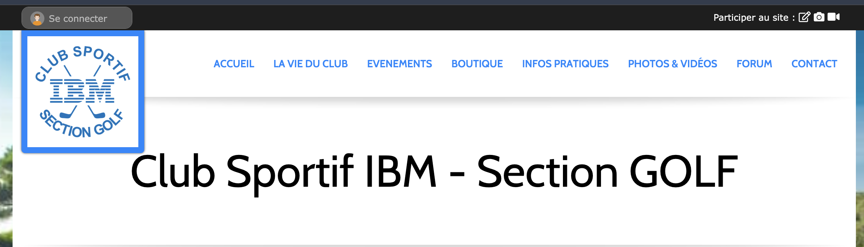
Choisir « CREER UN COMPTE « :
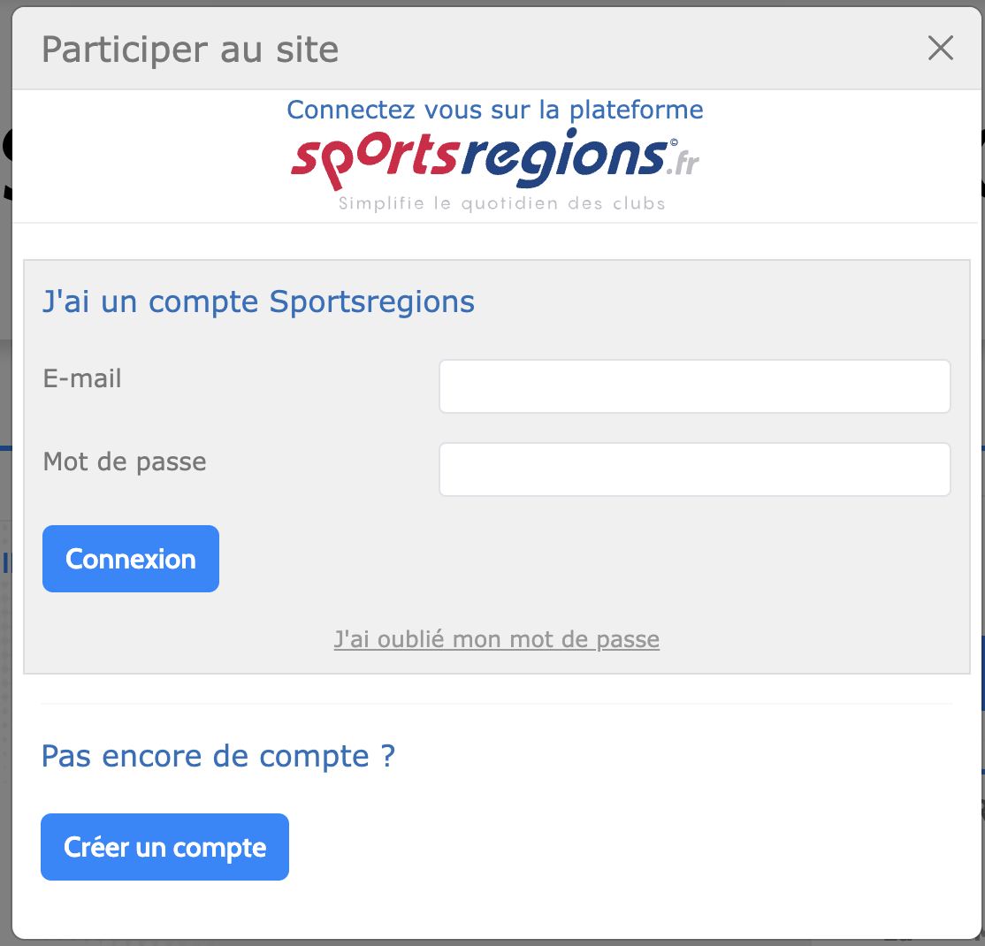
Cliquez sur « Créer un compte », puis entrez les informations demandées et accepter les conditions.
Sur l’écran suivant, acceptez de transmettre vos informations et validez.
Un code vous et alors envoyé par mail, et vous est demandé sur l’écran suivant. Votre compte est alors créé, et vous pouvez alors vous connecter avec votre adresse mail et le mot de passe que vous avez choisi.

/2- ADHERER AU SITE IBM GOLF
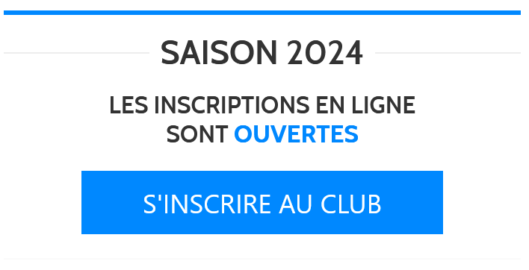
Vous devez confirmer votre adhésion au Site afin de pouvoir vous inscrire aux évènements organisés par la section

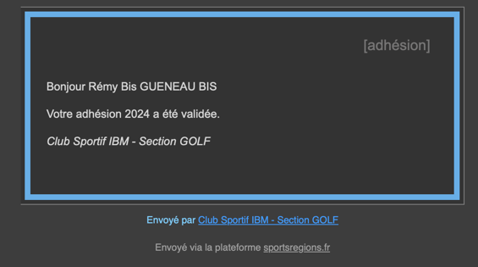

Un administrateur doit valider votre adhésion, vous recevrez un mail de confirmation

CONTRIBUER AU SITE
Il vous est proposé de contribuer au site.
Si vous choisissez cette option, l’écran suivant s’affiche :
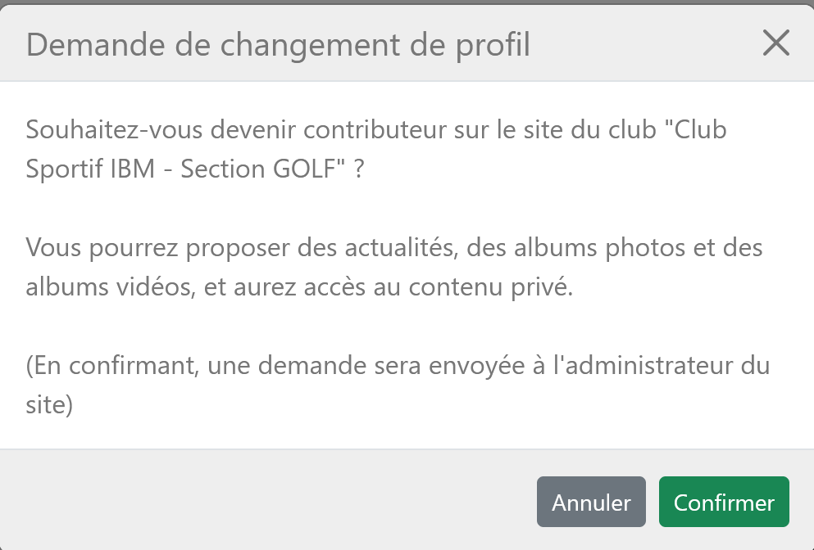
L’un des membres du Bureau doit valider votre demande pour que votre changement de profil soit accepté.
Pour que le changement soit effectif, il vous faudra accepter la modification lors de votre prochaine connexion.
Une fois le changement effectif, l’affichage en haut de l’écran change : au lieu de « Contribuer au site », vous aurez : « Administration du site », qui vous donnera accès à vos fonctions de Contributeur.

NAVIGATION SUR LE SITE

Informations personnelles
En haut à droite de l’écran, votre nom est affiché, et vous pouvez cliquer dessus pour voir les informations qui vous concernent :
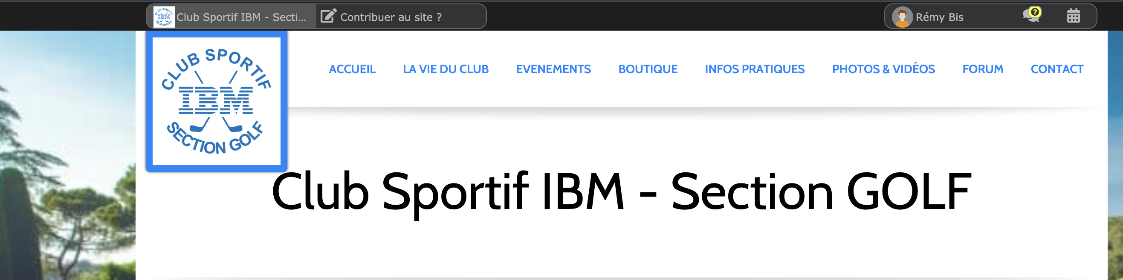
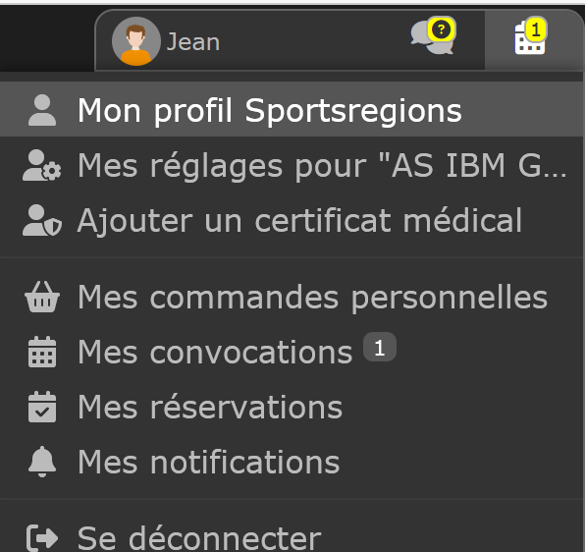
« Mon profil Sportsregions » vous permet de revoir les informations que vous avez données lors de votre connexion à Sportsregions. Vous pouvez aussi ajouter une adresse mail, ou modifier les informations communiquées.
« Mes réglages… » vous permet de demander que certaines informations personnelles ne soient pas divulguées, et de choisir si vous voulez ou non pouvoir être contacté et comment.
« Mes Notifications » permet de voir toutes vos inscriptions à des évènements. Le chiffre à côté indique le nombre d’évènements auxquels vous êtes inscrit.
Les autres choix possibles (Mes Convocations et Mes réservations )ne sont pas utilisés à ce jour.

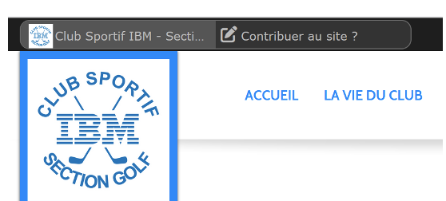
Passage en mode « Contributeur »
Une fois inscrit, l’affichage en haut à gauche de l’écran changent :

MENU
Vous trouverez toutes les informations sur le club sportif section GOLF au travers des rubriques de ce MENU
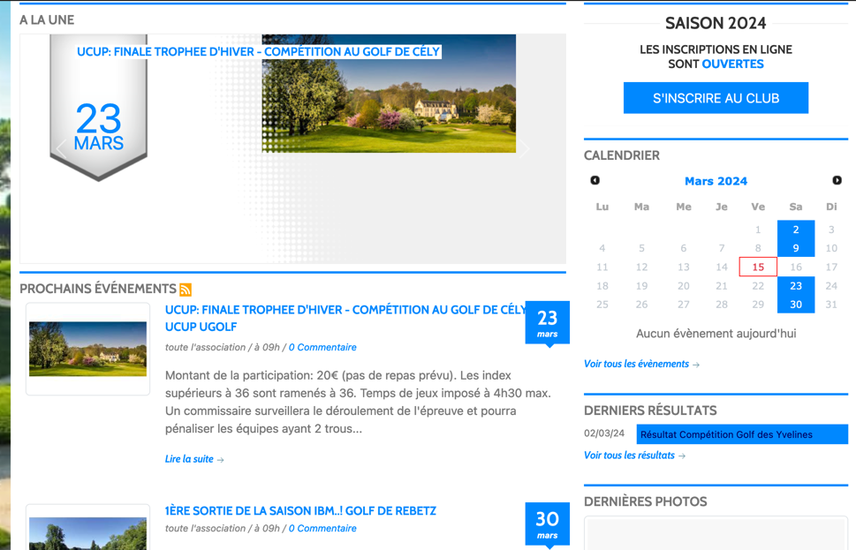

ACCUEIL
Vous trouverez :
- Les informations à la UNE
- Les prochains évènements
- Le Calendrier
- Les derniers résultats

LA VIE DU CLUB
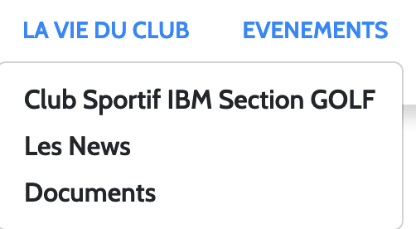
Vous trouverez :
- Les informations sur la vie du Club
- Les News de la section Golf
- Les documents postés

EVENEMENTS
Vous trouverez la liste de tous les évènements organisés par la section pour les semaines et mois à avenir
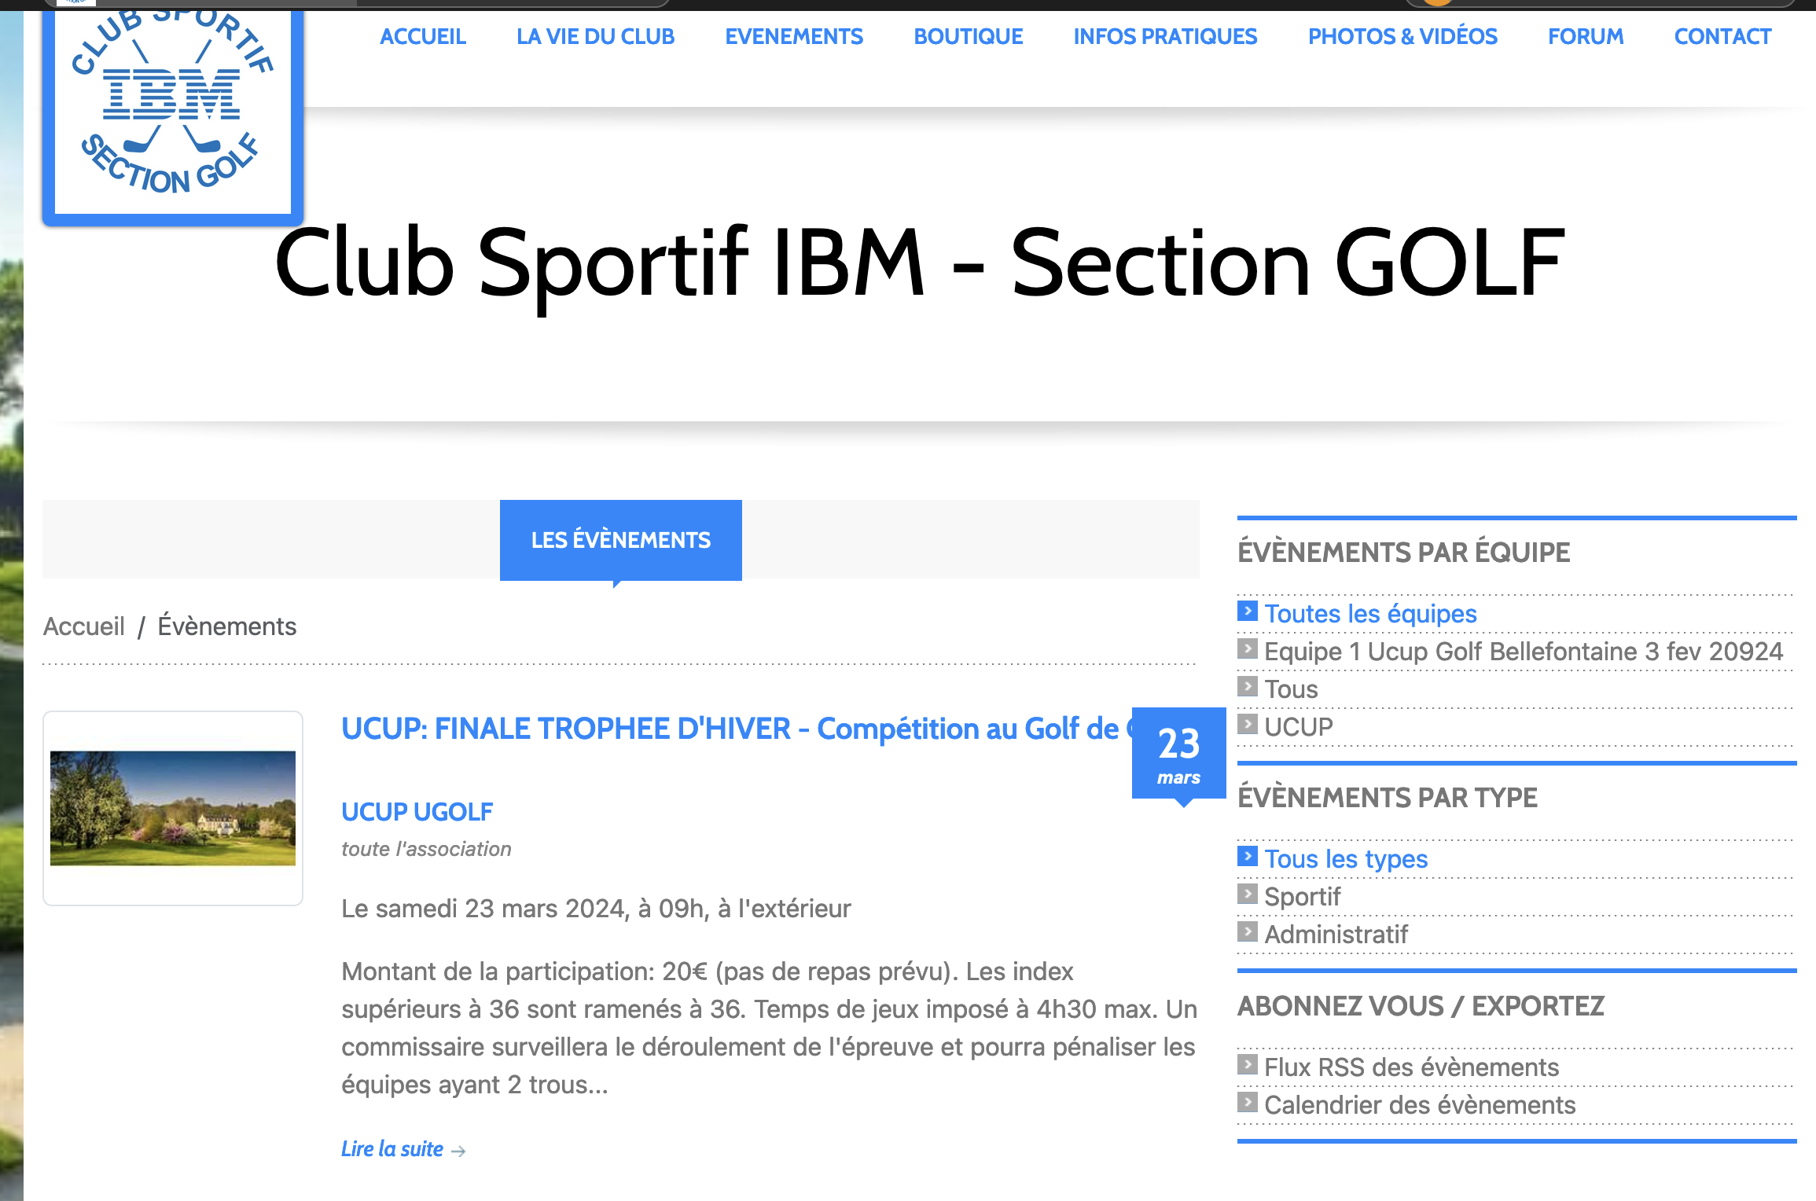

BOUTIQUE
Vous serez connecté sur la boutique du club sportifs section GOLF afin de pouvoir commander les vêtements et accessoires au logo de votre section
- Choisissez vos articles,
- Commandez en ligne
- Livraison chez vous


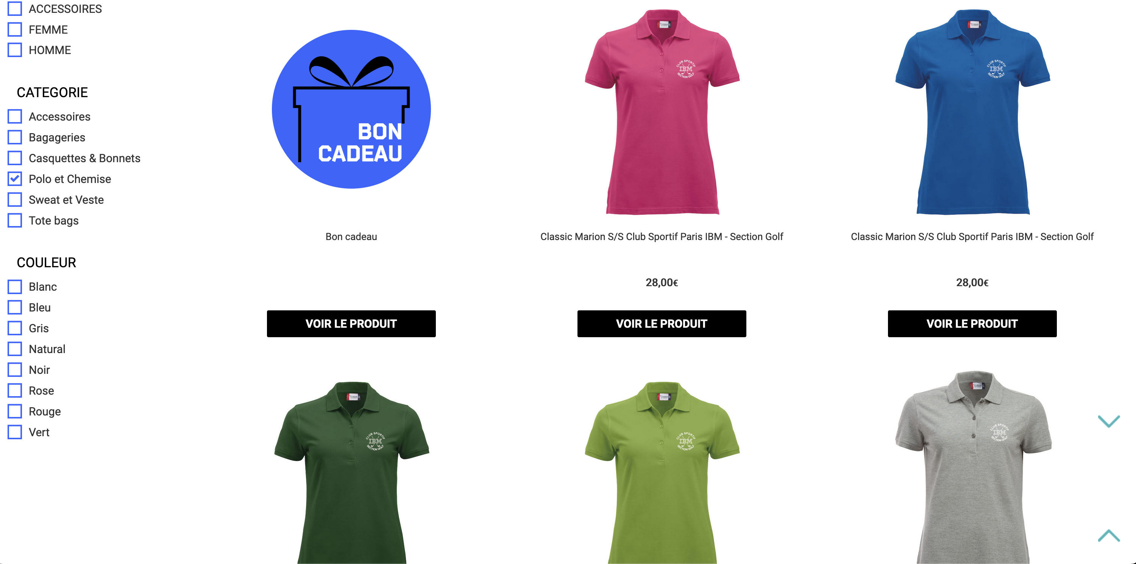

ALBUMS PHOTOS et VIDEOS
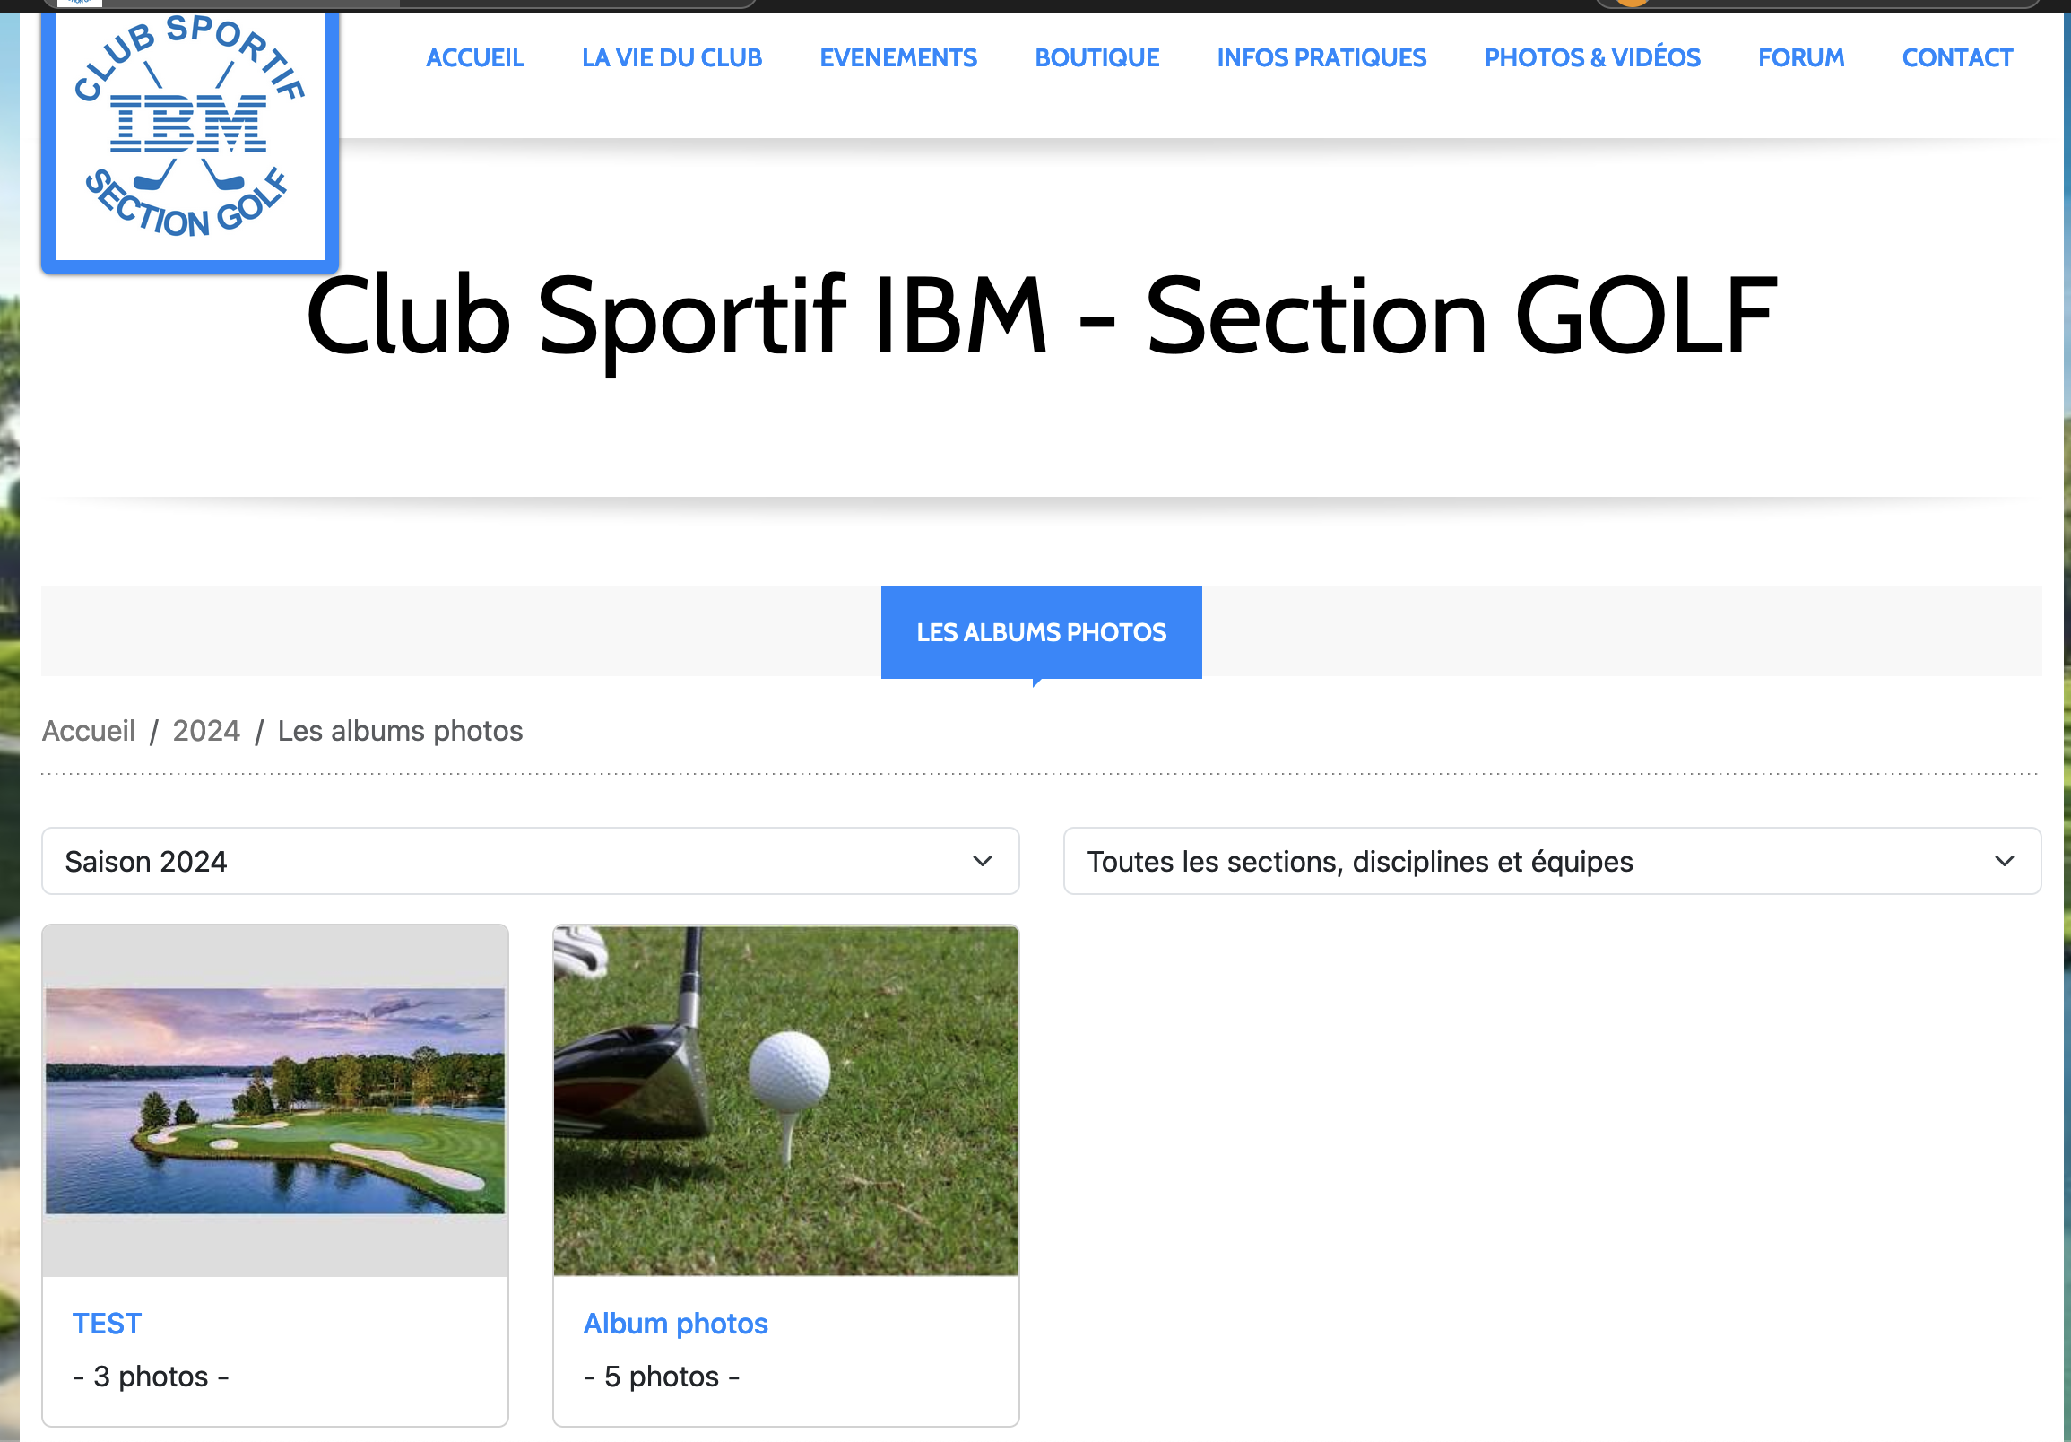

FORUM
- Possibilité d’ouvrir des échanges sur le forum
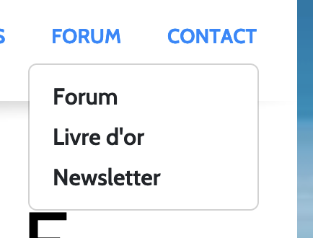
- De laisser un message sur le livre d’Or
- Retrouvez nos Newsletter

CONTACT
Remplissez ce formulaire pour poser vos questions aux membres du Bureau
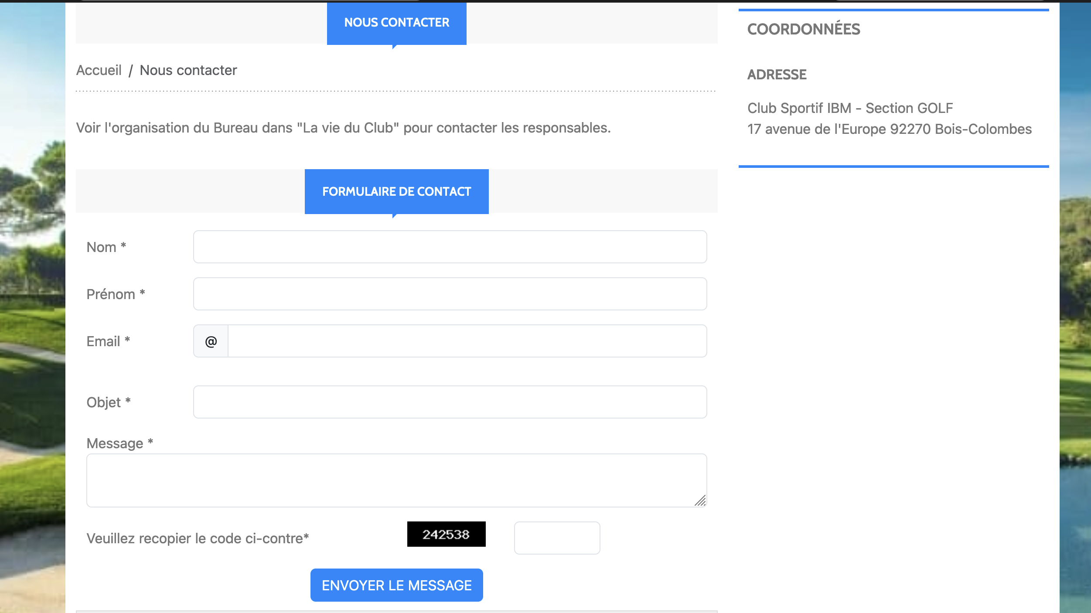

LA GESTION DES EVENEMENTS
Les prochains évènements sont affichés à gauche de l’écran. Pour les évènements plus lointains dans le temps, vous pouvez utiliser le calendrier, à droite de l’écran.
La distinction entre les compétitions et les sorties Loisir, est précisée dans le titre de l’évènement
Quand vous cliquez sur une date affichée sur fond bleu, la ou les évènements de cette date s’affichent au-dessous du calendrier. Vous pouvez aussi choisir : « Voir tous les évènements » au-dessous du calendrier. Toutes les compétitions et sorties s’affichent alors sur la partie gauche de l’écran.
Donc A la une, via le calendrier, via le menu Évènement vous pouvez accéder à la page détaillée de l’évènement
- Retrouvez Les informations sur cet évènement
- Une carte vous indiquant l’adresse de cet évènement
- Vous pouvez voir la liste des participants
Par exemple
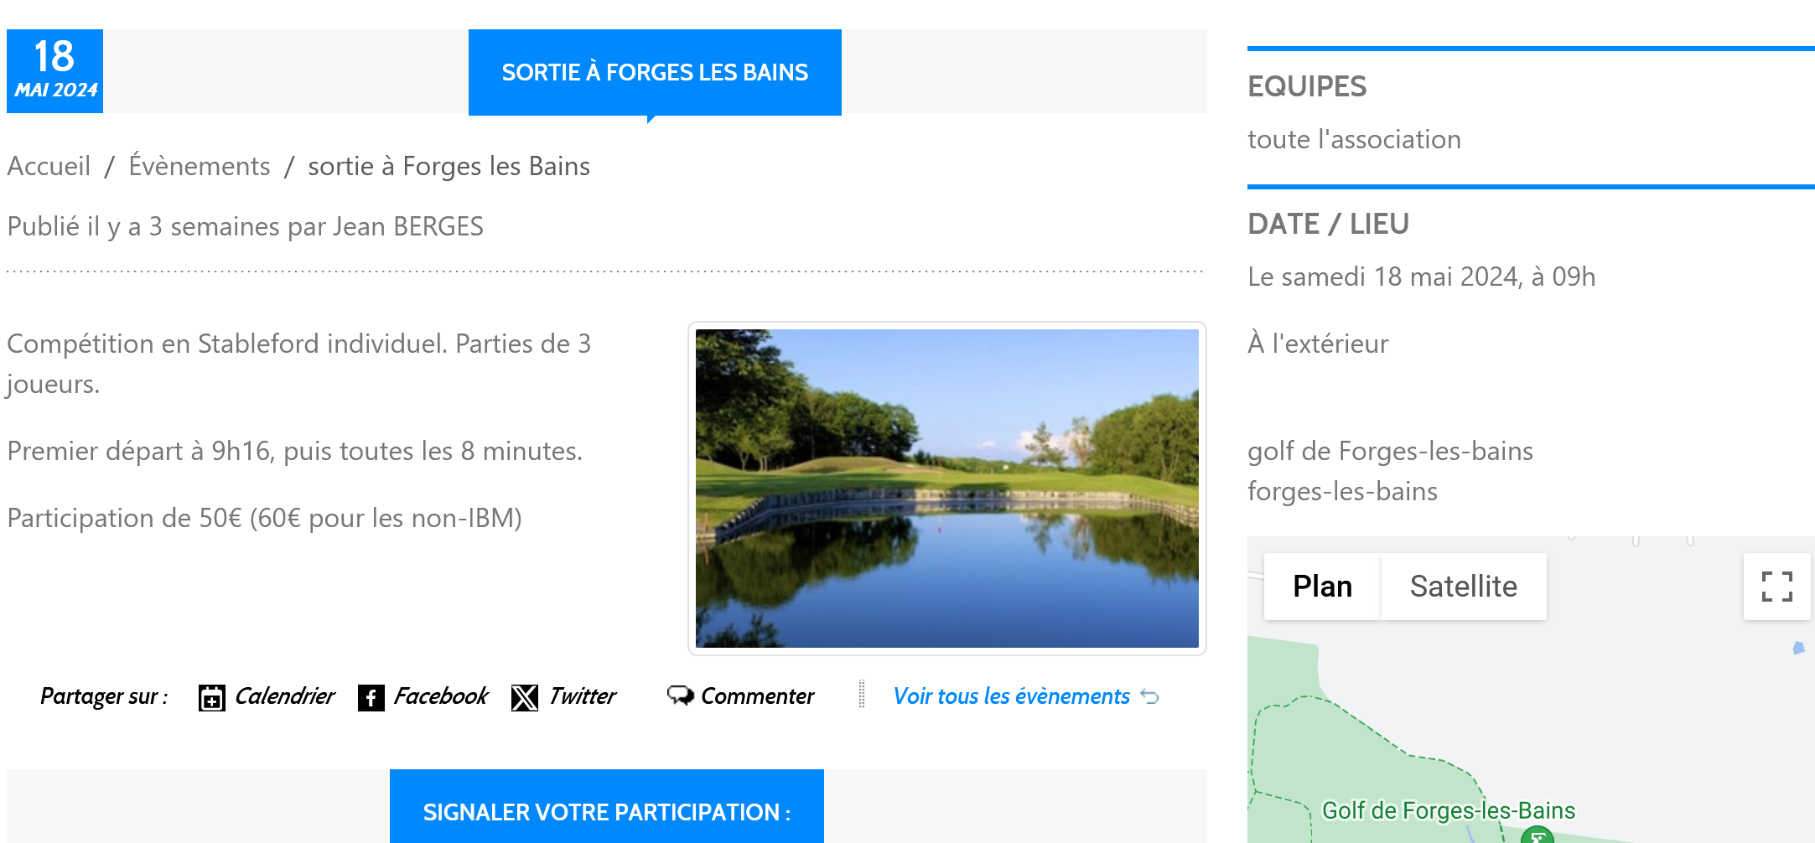

- Et Vous pouvez décider de vous inscrire en cliquant sur le bouton « Je serai Présent «
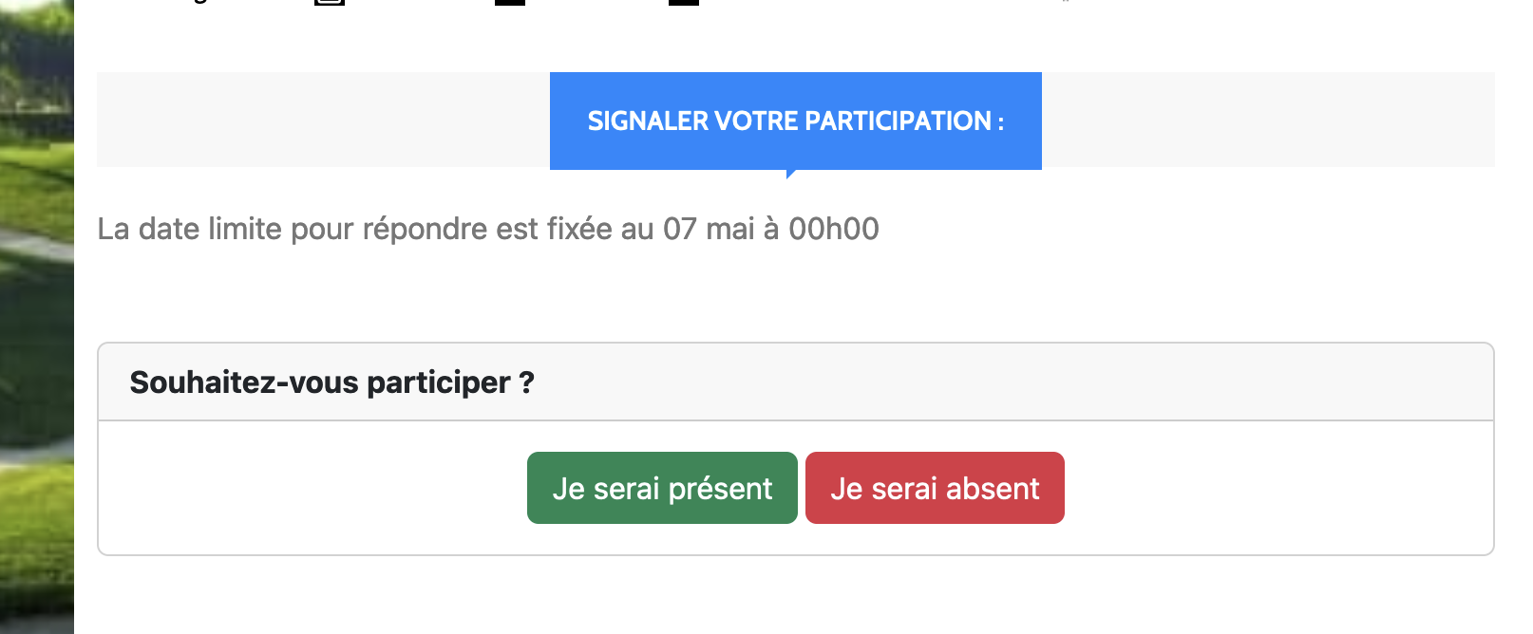
Si vous cliquez sur « Je serai présent », vous êtes immédiatement ajouté à la liste des participants, et le pavé suivant s’affiche : Il faut rentrer le code affiché pour s’inscrire
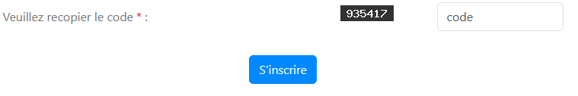
Ecran de confirmation :
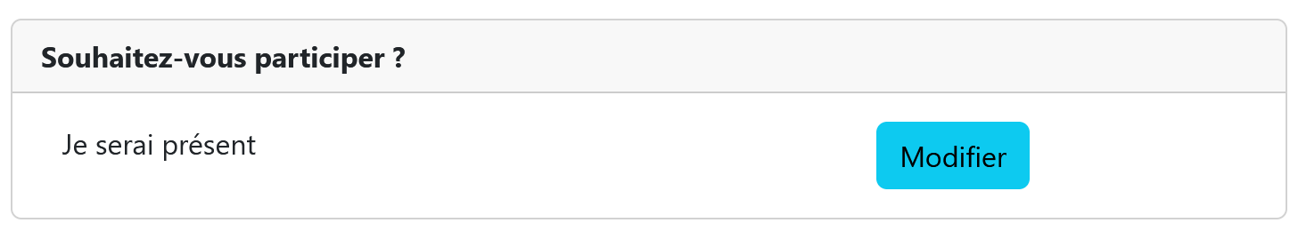
Cela indique que vous êtes bien inscrit. Si vous cliquez sur « Modifier », cela supprime votre inscription.

COMMENT VOIR SES INCRIPTIONS ?
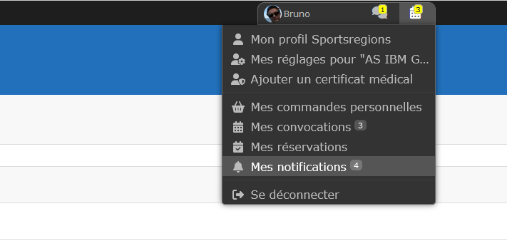
Sur la barre personnelle du Menu option NOTIFICATIONS

La liste des inscriptions
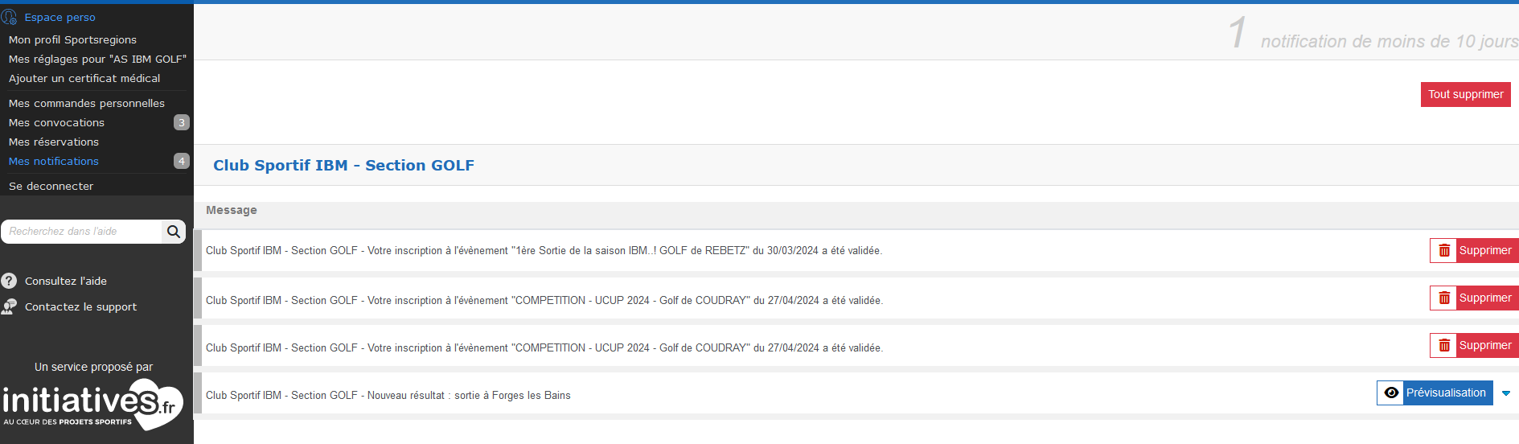

Bonne Navigation



